晒行动，聚成长设计文档

晒行动，聚成长

**设计目的**

1 熟练掌握HTML在组织结构上的优势

2 熟练掌握CSS在网页布局中的应用

3 学习web标准以及浏览器的兼容性

**设计步骤**

**1功能性需求**

（1）首页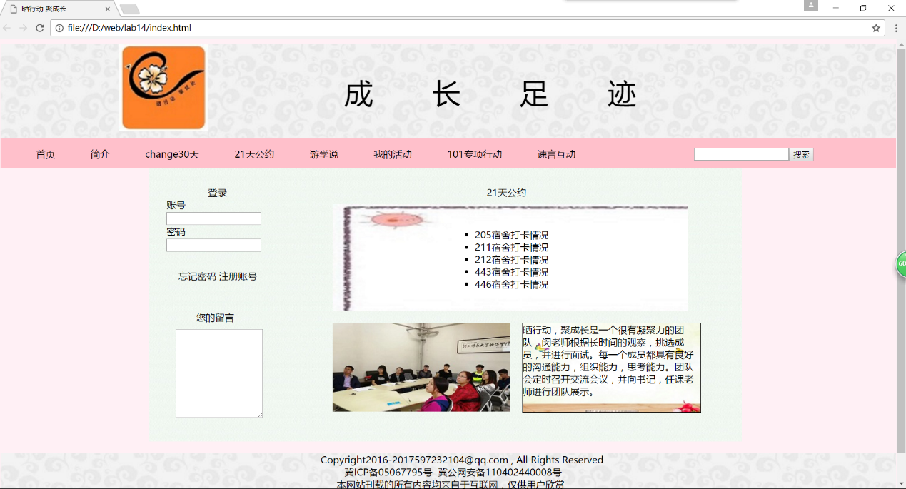

主要实现功能：logo能够快速的让别人了解网页的主要内容，导航栏更好地让使用者找到想要的内容，搜索框还可以帮助使用者找到跟多相关内容，中心内容部分主要简单的罗列了网页内容。

（2）列表页

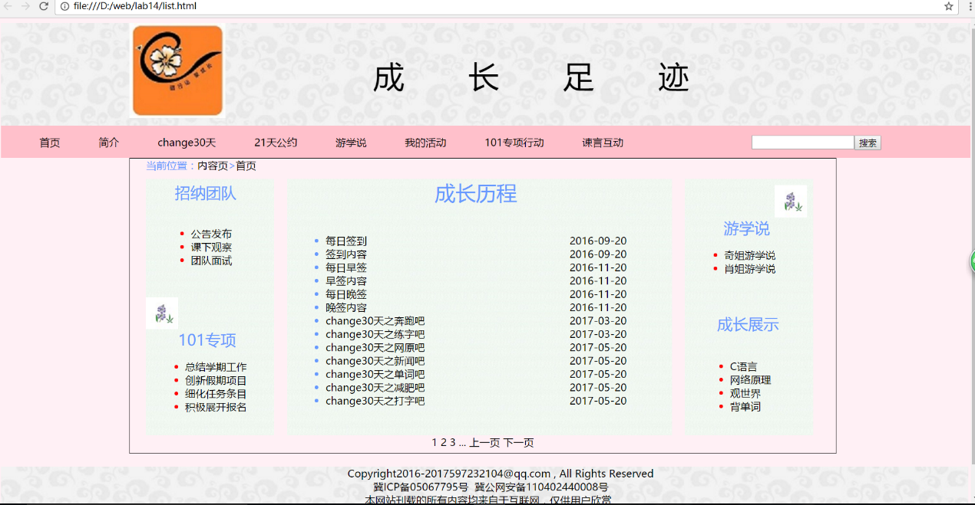

主要实现功能：列表页主要是罗列了网页的所有内容成为一个条理清晰的列表，让使用者大概了解了所有的相关内容。

（3）内容页

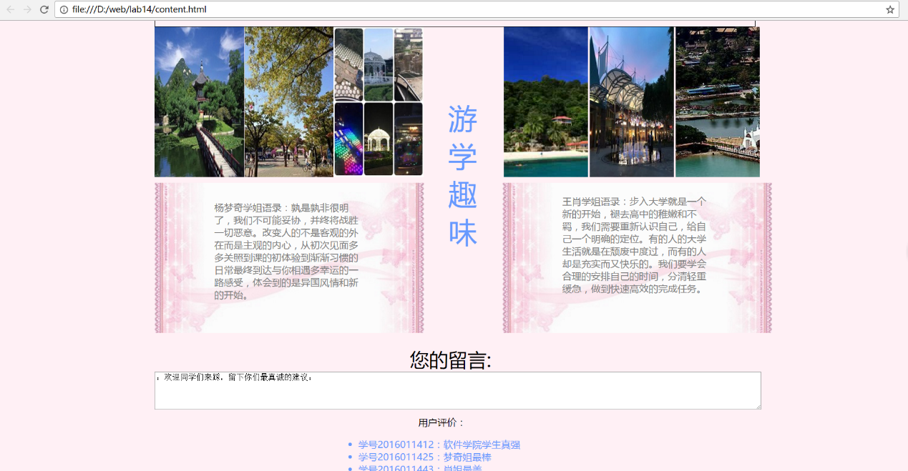

主要实现功能：内容页抓着大三学姐的游学经历展开叙述，添加了韩国和马来西亚的美景，还有学姐的语录，让学生更加了解留学。

**2收集网站素材**：在网上收集了一些好看的背景图片和banner图，在空间找到晒行动，聚成长的logo和一年所有的活动。

**3建立网站代码目录结构**：

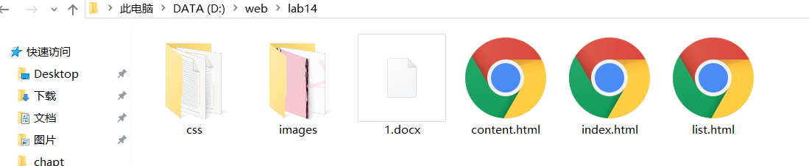

**4 编写HTML代码**：

（1）首页部分：

整体结构：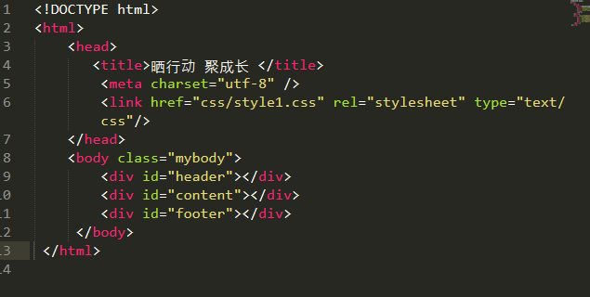

核心源代码：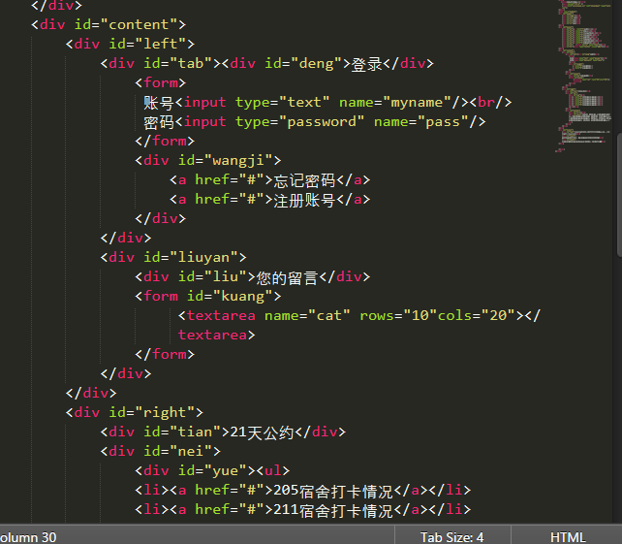

列表页：

整体结构：

核心源代码：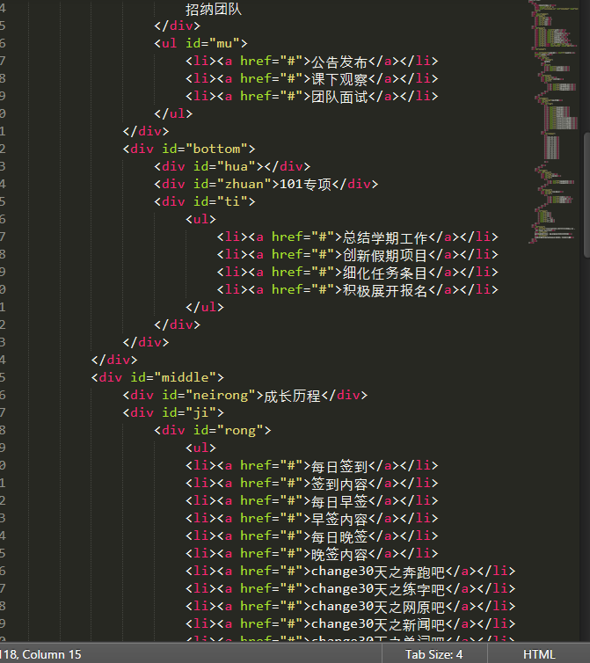

内容页：

整体结构：

核心源代码：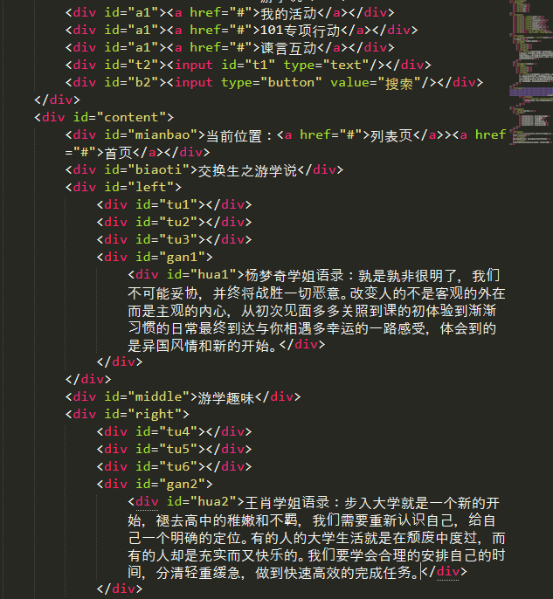

**5编写CSS布局以及样式**

CSS布局：

Float实现布局：float：left；

Position辅助布局：position+left+right+top+bottom

核心源代码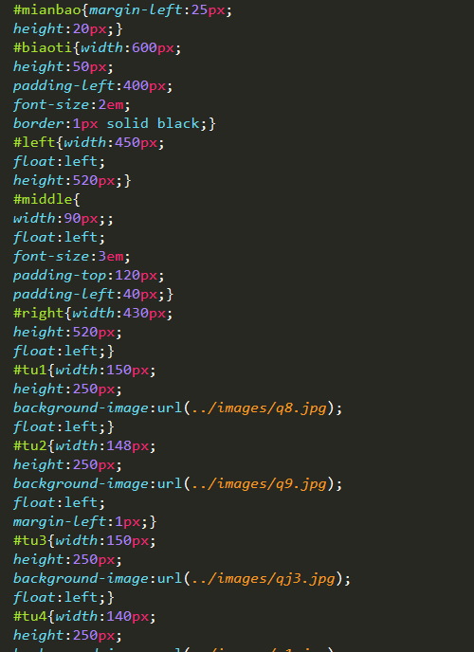

（2）添加CSS样式：

通用类属性：width height color margin padding font-size list-type

Text-decoration

背景相关类属性：background-image background-color background-repeat

**6 调试浏览器兼容性问题**

（1）在IE10+中的表现：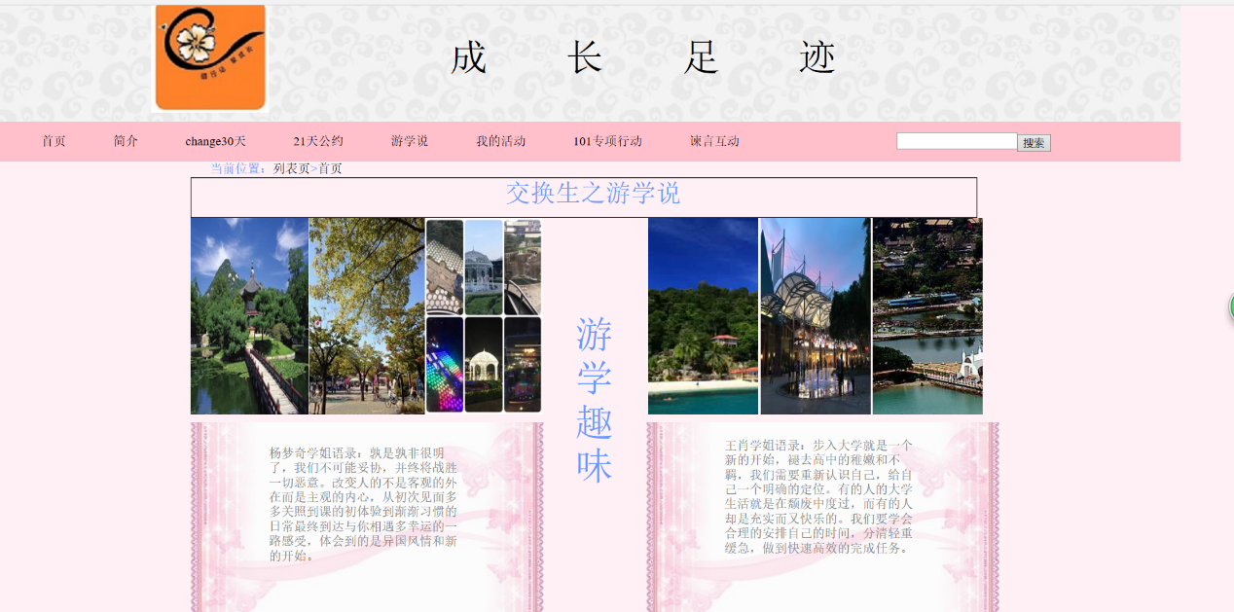

在Chrome中的表现：

**问题记录**：

问题表现：编写代码时，忘记许多标签的使用规则

问题表现：网页布局调整不好

问题表现：代码格局混乱，自己找不到id属性

**设计总结：**

（1）需求分析阶段的经验：尽量编写有意义的，对社会有帮助的，现实的网页

（2）编写代码经验：格局清晰，属性值清晰

（3）CSS布局经验：整体到局部

（4）CSS样式经验：根据HTML内容从上至下编写

（5）使用软件经验：尽量让代码条理清晰

**课程小结**

（1）HTML内容： <!DOCTYPE html>

<html>

<head>

<title>晒行动 聚成长 </title>

<meta charset="utf-8" />

<link href="css/style3.css" rel="stylesheet" type="text/css"/>

</head>

<body class="mybody">

<div id="header">

<div id="logo"></div>

<div id="zi1">成</div>

<div id="zi">长</div>

<div id="zi">足</div>

<div id="zi">迹</div>

</div>

<div id="banner">

<div id="a1"><a href="list.html">首页</a></div>

<div id="a1"><a href="list.html">简介</a></div>

<div id="a1"><a href="list.html">change30天</a></div>

<div id="a1"><a href="list.html">21天公约</a></div>

<div id="a1"><a href="list.html">游学说</a></div>

<div id="a1"><a href="list.html">我的活动</a></div>

<div id="a1"><a href="list.html">101专项行动</a></div>

<div id="a1"><a href="list.html">谏言互动</a></div>

<div id="t2"><input id="t1" type="text"/></div>

<div id="b2"><input type="button" value="搜索"/></div>

</div>

<div id="content">

<div id="mianbao">当前位置：<a href="list.html">列表页</a>><a href="index.html">首页</a></div>

<div id="biaoti">交换生之游学说</div>

<div id="left">

<div id="tu1"></div>

<div id="tu2"></div>

<div id="tu3"></div>

<div id="gan1">

<div id="hua1">杨梦奇学姐语录：孰是孰非很明了，我们不可能妥协，并终将战胜一切恶意。改变人的不是客观的外在而是主观的内心，从初次见面多多关照到课的初体验到渐渐习惯的日常最终到达与你相遇多幸运的一路感受，体会到的是异国风情和新的开始。</div>

</div>

</div>

<div id="middle">游学趣味</div>

<div id="right">

<div id="tu4"></div>

<div id="tu5"></div>

<div id="tu6"></div>

<div id="gan2">

<div id="hua2">王肖学姐语录：步入大学就是一个新的开始，褪去高中的稚嫩和不羁，我们需要重新认识自己，给自己一个明确的定位。有的人的大学生活就是在颓废中度过，而有的人却是充实而又快乐的。我们要学会合理的安排自己的时间，分清轻重缓急，做到快速高效的完成任务。</div>

</div>

</div>

</div>

<div id="pinglun">&nbsp;&nbsp;&nbsp;&nbsp;&nbsp;&nbsp;&nbsp;&nbsp;&nbsp;&nbsp;&nbsp;&nbsp;&nbsp;&nbsp;&nbsp;&nbsp;&nbsp;&nbsp;&nbsp;&nbsp;&nbsp;&nbsp;&nbsp;&nbsp;&nbsp;&nbsp;&nbsp;&nbsp;&nbsp;&nbsp;&nbsp;&nbsp;&nbsp;&nbsp;&nbsp;&nbsp;&nbsp;&nbsp;&nbsp;&nbsp;&nbsp;&nbsp;&nbsp;&nbsp;&nbsp;您的留言:

<form id="kuang">

<textarea name="cat" rows="4"cols="155">：欢迎同学们来踩，留下你们最真诚的建议：</textarea>

</form>

</div>

</div>

<div id="liebiao">

<div id="lie">用户评价：</div>

<div id="biao">

<ul>

<li>学号2016011412：软件学院学生真强</li>

<li>学号2016011425：梦奇姐最棒</li>

<li>学号2016011443：肖姐最美</li>

<li>学号2016011467：马来西亚好美</li>

<li>学号2016011488：祝学姐学业有成</li>

<li>学号2016011436：学姐赶快回来吧</li>

</ul>

</div>

</div>

<div id="footer">

<div id="foot">Copyright2016-2017597232104@qq.com , All Rights Reserved</div>

<div id="foot1">冀ICP备05067795号  冀公网安备110402440008号</div>

<div id="foot2">本网站刊载的所有内容均来自于互联网，仅供用户欣赏</div>

</div>

（2）CSS内容：#header{width:1510px;

height:160px;

margin-left:0px;

background-image:url(../images/m3.jpg);

margin-top:0px;}

.mybody{background-color:#fff0f5;

width:1510px;}

#logo{width:180px;

height:160px;

background-image:url(../images/j3.jpg);

margin-left:200px;

background-repeat:no-repeat;

float:left;}

#zi{float:left;

margin-left:100px;

margin-top:50px;

font-size:3em;}

#zi1{float:left;

margin-left:200px;

margin-top:50px;

font-size:3em;}

#banner{width:1510px;

height:50px;

background-color:pink;

margin-left:0px;}

#a1{

margin-left:60px;

margin-top:15px;

float:left;}

#t2{margin-left:200px;

margin-top:13px;

float:left;}

#b2{margin-top:15px;

float:left;}

#content{width:1000px;

margin-left:250px;

height:460px;

background-image:url(../images/timg.jpg);

}

#left{width:200px;

height:430px;

margin-top:20px;

margin-left:20px;

float:left;}

#right{width:700px;

height:430px;

margin-top:20px;

margin-left:50px;

float:left;}

#tab{width:180px;

height:200px;

margin-top:10px;

margin-left:10px;}

#liuyan{width:180px;

height:200px;

margin-top:10px;

margin-left:10px;}

#deng{margin-left:70px;}

#wangji{margin-top:30px;

margin-left:20px;}

#liu{margin-left:50px;}

#kuang{margin-left:15px;

margin-top:10px;}

#tian{margin-left:300px;

margin-top:10px;

width:600px;

height:30px;}

#nei{width:600px;

height:180px;

margin-left:40px;

background-image:url(../images/q4.jpg);

background-repeat:no-repeat;}

#yue{width:400px;

height:100px;

margin-top:0px;

margin-left:200px;

padding-top:25px;}

#tu{background-image:url(../images/j2.jpg);

width:300px;

height:150px;

margin-top:20px;

margin-left:40px;

float:left;}

#wenzi{width:300px;

height:150px;

border:1px solid black;

float:left;

margin-left:20px;

margin-top:20px;

background-image:url(../images/q1.jpg);}

#footer{

height:100px;

margin-left:0px;

padding-left:250px;

background-image:url(../images/m3.jpg);}

#foot{margin-left:290px;

margin-top:20px;

width:500px;

height:30;

color:black;}

#foot1{margin-left:330px;

color:black;}

#foot2{margin-left:317px;

margin-top:0px;

width:500px;

height:30;

color:black;}

a{text-decoration:none;

color:black;}